Заседание АТК

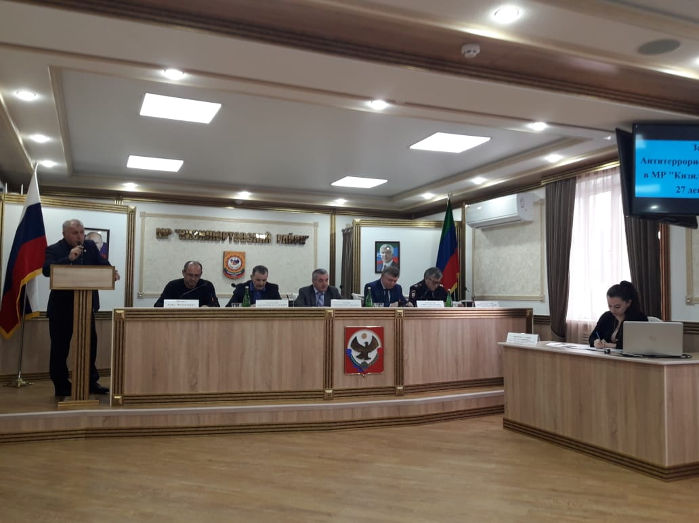

27 декабря в конференц-зале администрации Кизилюртовского района состоялось очередное заседание Антитеррористической комиссии.
В работе комиссии приняли участие работники аппарата администрации района, руководители и представители правоохранительной, образовательной, духовной и общественной структур района, главы сельских поселений.
В президиуме - руководитель аппарата Антитеррористической комиссии Кизилюртовского района Гагарин Омаров, начальник МО МВД России "Кизилюртовский" Шейхмагомед Шейхмагомедов, начальник 3 отделения отдела в г. Хасавюрте УФСБ России по РД Сайпула Магомедов, председатель Собрания депутатов Кизилюртовского района Абдулжалил Абдужанов, начальник отдела ГО и ЧС администрации района Ахмед Мусаев, специалист аппарата АТК Сабина Рашидова.
Открыл заседание глава Кизилюртовского района, председатель АТК Магомед Шабанов. Он отметил важность обеспечения в районе необходимых мер безопасности и правопорядка в период предстоящих новогодних праздников.
Вел заседание Гагарин Омаров. На рассмотрение членов комиссии было вынесено пять вопросов.
1. О мерах по обеспечению общественной безопасности и антитеррористической защищенности объектов в период подготовки и проведения новогодних праздников.
2. Об итогах реализации мероприятий Комплексного плана противодействия идеологии терроризма в РФ на 2013-2018 годы на территории МР «Кизилюртовский район».
3. О ходе исполнения решений АТК в РД и АТК в МР «Кизилюртовский район» за 2018 год.
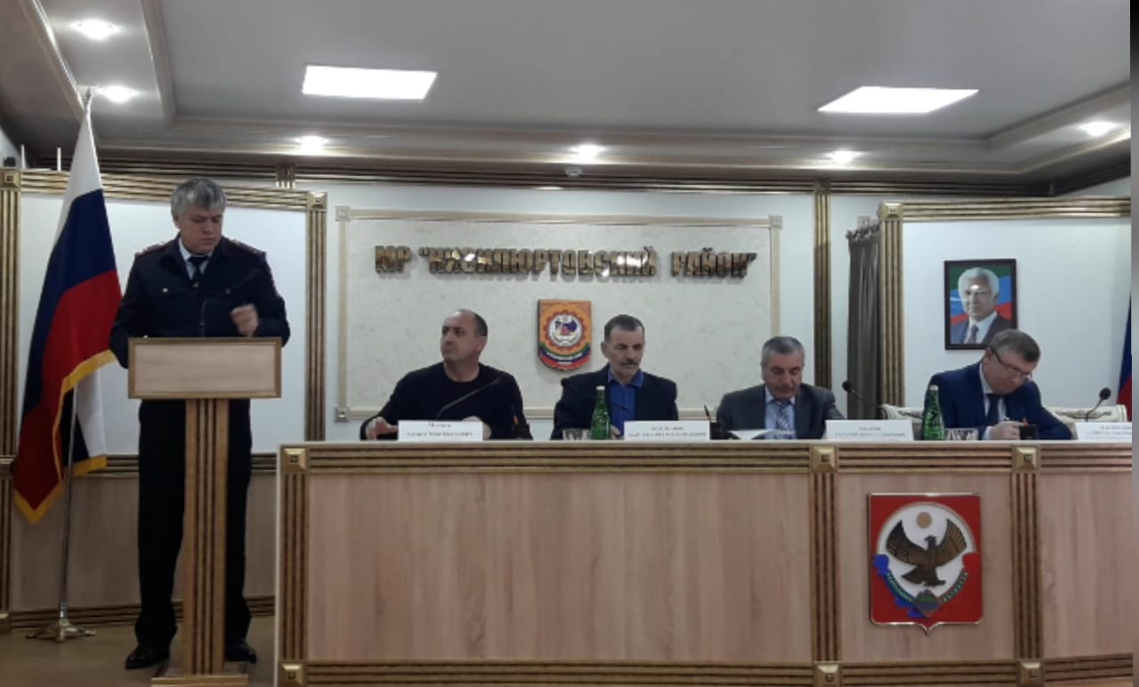
С ключевым докладом по основной повестке дня выступил начальник МО МВД России "Кизилюртовский" Шейхмагомед Шейхмагомедов. Он рассказал о проведении ряда мероприятий по выявлению недостатков в обеспечении мер антитеррористической безопасности в ходе подготовки к предстоящим праздникам силами правоохранительных органов.
При обсуждении вопросов выступили главный специалист отдела культуры, физкультуры и спорта, туризма и молодежной политики Магомедрасул Абдулахидов и методист Управления образования Элиза Шапиева.
Подводя итоги заседания, руководитель аппарата Антитеррористической комиссии администрации района Гагарин Омаров обозначил основные задачи обеспечения общественного порядка и антитеррористической защищенности объектов.
Всем ответственным лицам были даны соответствующие поручения.

